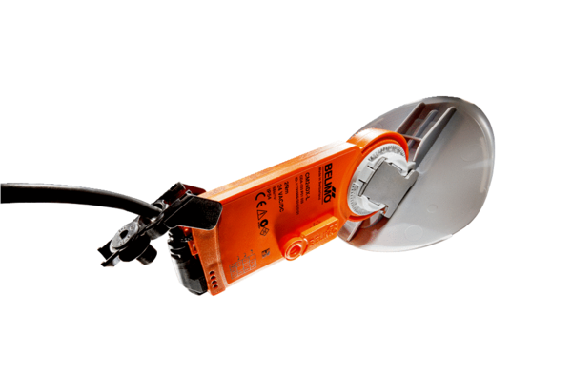Entraînement du volet avec clapet d’aération MS 160Unité de conditionnement : 1 pièceGamme: C
Numéro de référence : 0157.1234Fabricant : MAICO

